INDICAÇÃO Nº 1053/2021

Sugere ao Poder Executivo Municipal serviços de reparo em boca de lobo, existente ao lado do nº 132 da Rua Tupiniquins, no bairro Jardim São Francisco.

Excelentíssimo Senhor Prefeito Municipal,

Nos termos do Art. 108 do Regimento Interno desta Casa de Leis, dirijo-me a Vossa Excelência para sugerir que, por intermédio do Setor competente, execute serviços de reparo em boca de lobo, existente ao lado do nº 132 da Rua Tupiniquins, no bairro Jardim São Francisco.

**Justificativa:**

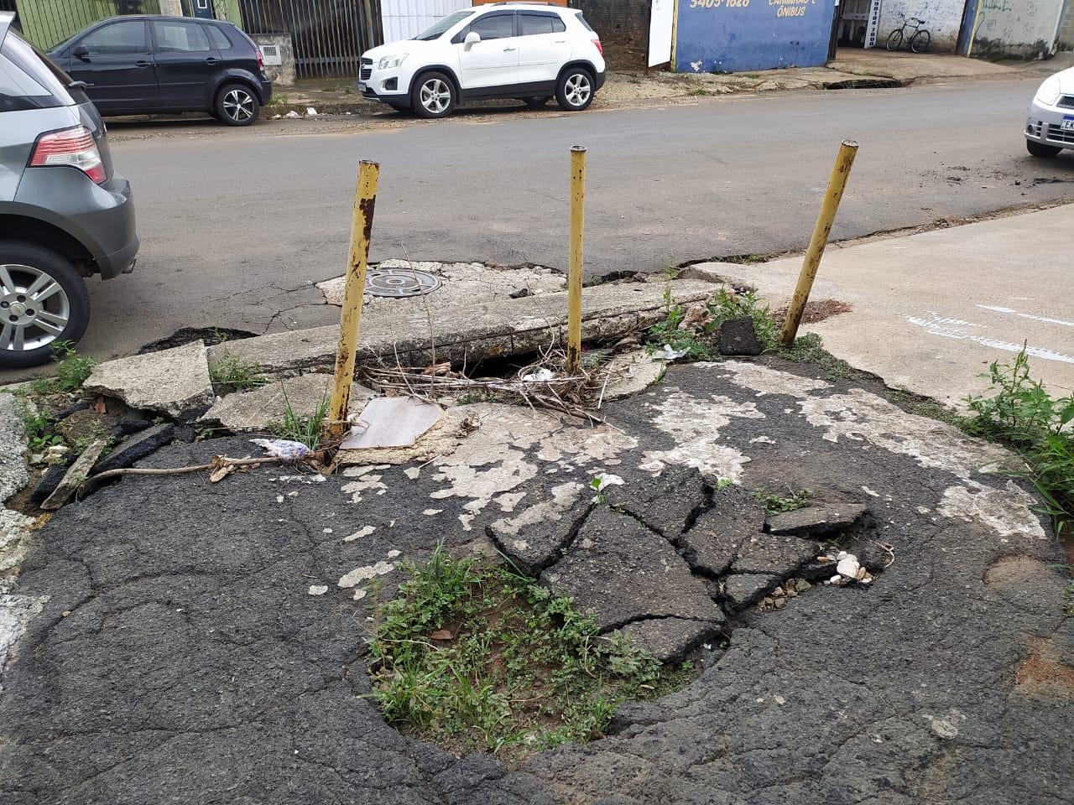

Conforme foto acima, as placas de concreto cederam e há sujeira acumulada impedindo o escoamento de água, motivo pelo qual solicitamos urgência no atendimento desta indicação.

Plenário “Dr. Tancredo Neves”, em 09 de março de 2.021.

**ARNALDO ALVES**

-vereador-